[浙江大学动物科学学院，浙江省中医药研究院合作研究被质疑](https://mp.weixin.qq.com/s?__biz=Mzk1NzMzNDk1Mg==&mid=2247484948&idx=1&sn=91da0dde010b85ef5a3e83a24afe25c6&chksm=c269e0bb65df204f02c25b5c6f7f61b5a914ddc251fb3482deb63754fb305622f5033b41aba7&scene=126&sessionid=1743442663)

原创  诚信君[学术诚信拷问](javascript:void(0);)2025-03-29 15:15:21广东

**01**

**论文信息**

近日，**浙江大学动物科学学院，浙江省中医药研究院中医系**在《OncoTargets and Therapy》（2019年2月）期刊上的研究“Bioinformatic analysis of miR-4792 regulates *Radix Tetrastigma hemsleyani* flavone to inhibit proliferation, invasion, and induce apoptosis of A549 cells”（doi: 10.2147/ott.s182525）因图像问题引发关注。该研究由：Peigang Liu , Jinbao Pu , Junhui Zhang , Zhilu Chen , Kemin Wei （通讯作者，音译魏克民） , Lian'gen Shi （通讯作者，音译时连根）共同完成。



**02**

**基金支持**

这项工作得到了浙江省分析测试科技计划项目（编号 2018C37009）、中国国家自然科学基金（编号 81541084）、国家中医药管理局举办的 Wei KeMin 名老中医专家传承工作室项目以及中华人民共和国浙江省特级专家专项资金的支持。

**03**

**发表期刊**

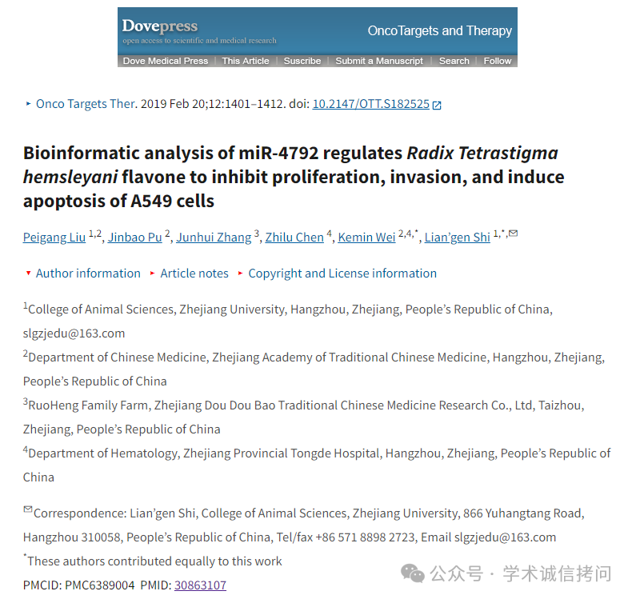

**04**

**质疑内容**

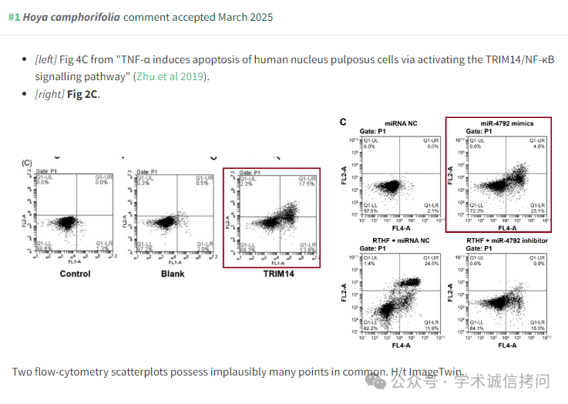

消息来源：

https://pubpeer.com/publications/9DD45E416E8D5958E44699F8BB9B7C

郑重声明：

文中所有信息均来自学术网以及公开资料，仅供读者参考。若认为本内容侵犯您或者贵单位的权益，请及时与我们联系。

